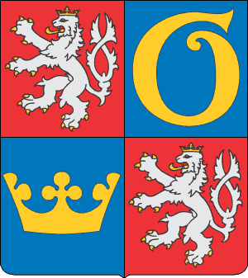

Královéhradecký kraj
odbor sociálních věcí a zdravotnictví

a

Centrum evropského projektování

pořádají

Informační seminář ke grantovému schématu Královéhradeckého kraje realizovanému v rámci SROP, opatření 3.2 Podpora sociální integrace v regionech

Seminář se koná dne

15. 11. 2004, 9³⁰ až 13 ⁰⁰

v prostorách Krajského úřadu Královéhradeckého kraje, místnost č. B 318

Seminář je určen pro zástupce nestátních neziskových organizací. Účastníci budou seznámeni s obsahovým zaměřením grantového schématu a s podmínkami čerpání prostředků v rámci tohoto grantového schématu (žádost, povinné přílohy, uznatelné náklady).

Program:

Obsahové zaměření grantového schématu – Bc. Kateřina Ulíková
Podmínky čerpání prostředků – Mgr. Pavla Marková

Délka jednotlivých bloků bude přizpůsobena potřebám účastníků.

V případě vašeho zájmu prosíme o potvrzení účasti e-mailem na adresu kulikova@kr-kralovehradecky.cz do čtvrtka 11. 11. 2004 15 hodin.

Na setkání se těší

Pavla Marková a Kateřina Ulíková

